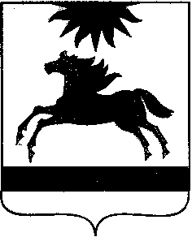

СОБРАНИЕ ДЕПУТАТОВ

АРГАЯШСКОГО МУНИЦИПАЛЬНОГО ОКРУГА

ЧЕЛЯБИНСКОЙ ОБЛАСТИ

РЕШЕНИЕ

25 сентября 2025 г. № 24
с. Аргаяш

О назначении членов конкурсной комиссии формируемой, для проведения конкурса по отбору кандидатур на должность Главы Аргаяшского муниципального округа Челябинской области

В соответствии с Федеральным законом от 20.03.2025 № 33-ФЗ "Об общих принципах организации местного самоуправления в единой системе публичной власти", решением Собрания депутатов Аргаяшского муниципального округа от 24 сентября 2025 года № 21 «Об утверждении Положения о порядке проведения конкурса по отбору кандидатур на должность Главы Аргаяшского муниципального округа Челябинской области»,

Собрание депутатов Аргаяшского муниципального округа I созыва
РЕШАЕТ:

1. Назначить членами конкурсной комиссии, формируемой для проведения конкурса по отбору кандидатур на должность Главы Аргаяшского муниципального округа Челябинской области следующих депутатов Аргаяшского муниципального округа:
1) Юсупову Люцию Фахритдиновну – председателя Собрания депутатов Аргаяшского муниципального округа;
2) Митрофанова Константина Владимировича – заместителя председателя Собрания депутатов Аргаяшского муниципального округа;
3) Харапаева Ивана Николаевича – депутата Собрания депутатов Аргаяшского муниципального округа.
2. Настоящее решение вступает в силу со дня его подписания и подлежит официальному опубликованию в сетевом издании «Аргаяш-Медиа» (доменное имя - argayash.com, регистрация в качестве сетевого издания: ЭЛ № ФС 77 - 79597 от 18.12.2020) и размещению в информационно-телекоммуникационной сети «Интернет».

Председатель Собрания депутатов
Аргаяшского муниципального округа Л.Ф. Юсупова

